

G08小组

软件工程系列课程教学辅助网站

CCB章程



|  |  |  |
| --- | --- | --- |
| 文件状态：  [ √ ] 草稿  [ ] 正式发布  [ ] 正在修改 | 文件标识： | G08-CCB章程 |
| 当前版本： | V0.1 |
| 作者： | 刘向辉 陈祥斌 左文正 涂弘森 王安栋 |
| 完成日期： | 2019年01月07日 |

**版本历史**

|  |  |  |  |  |
| --- | --- | --- | --- | --- |
| 版本/状态 | 参与者 | 起止日期 | 备注 | 审核人 |
| V0.1 | 刘向辉 | 2019年1月6日-2019年1月7日 | 完成需求变更过文档草稿 | 陈祥斌 |

目录

1.目的 4

2.职责范围 4

3.CCB成员 4

4.操作流程 5

5.决策规则 5

6.评审记录表 6

7.状态沟通 6

8.授权 6

# 1.目的

通过变更控制章程，规范变更控制委员会成员的行为，统一评定的规范和方式，能够更准确的分析，风险和危害的影响，使得评审结果能能够更有效。

# 2.职责范围

1. 负责决定提交的变更和新需求是否接受
2. 对变更的需求或新需求评估
3. 有根据提交的变更申请和新增需求要求更改的决策选权向管理层提建议的权利
4. CCB有争议或无法决定的事情可以上报

# 3.CCB成员

|  |  |  |
| --- | --- | --- |
| 姓名 | 角色 | 联系方式 |
| 彭慧铭 | 变更控制委员会主席  （项目负责人） | 31601403@stu.zucc.edu.cn |
| 涂弘森 | 变更控制委员会成员  （项目开发人员） | 31601406@stu.zucc.edu.cn |
| 潘琳 | 变更控制委员会成员  （项目管理员代表） | ohlin@163.com |
| 王安栋 | 变更控制委员会成员  （项目业务分析人员） | 31601407@stu.zucc.edu.cn |
| 左文正 | 变更控制委员会成员  （项目测试人员） | 31601379@stu.zucc.edu.cn |

# 4.操作流程

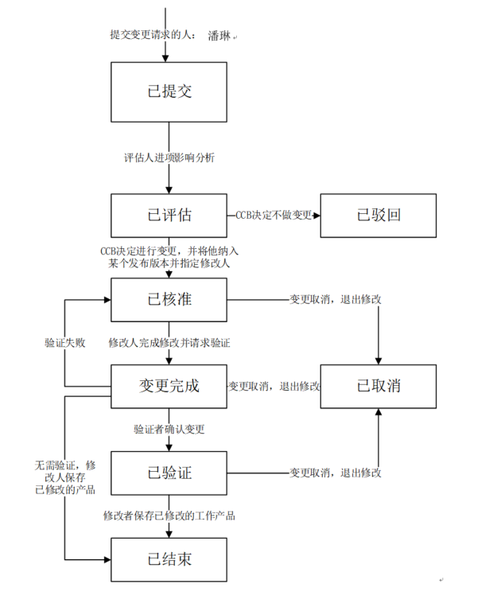

# 5.决策规则

CCB成员投票，少数服从多数。

# 6.评审记录表

|  |  |  |
| --- | --- | --- |
| 评审方式 | [ ]项目组裁决 [√]召开评审会议 | |
| 评审负责人 | 刘向辉 | |
| 评审成员 | 陈祥斌 左文正 王安栋 涂弘森 | |
| 技术评审 | [√]可行 [ ]不可行  技术方案简单描述：  教师可以在个人简介里修改个人介绍可以与课程里的教师个人介绍进行自动同步 | |
| 进度影响 | 变更导致项目额外工期的总工时7.5工时，相应的概要设计延后2天 | |
| 质量影响 | 对设计阶段的影响 | 针对管理员后台界面添加首页动图编辑功能并且同步 |
| 对测试阶段的影响 | 在测试用例中增加对在管理员首页进行测试的用例 |
| 对运行阶段的影响 | 无影响 |
| 评审人意见 | [√]同意 [ ]不同意 [ ]搁置 | |
| 评审人签字 | 刘向辉 | 日期：2019/01/07 |

# 7.状态沟通

每做好一个变更流程中的一个工作，该工作负责人需做到，将工作成果统一发送或抄送给该项目的相关干系人，以确保信息跟新的及时。

# 授权

CCB主席签字：

CCB成员签字：